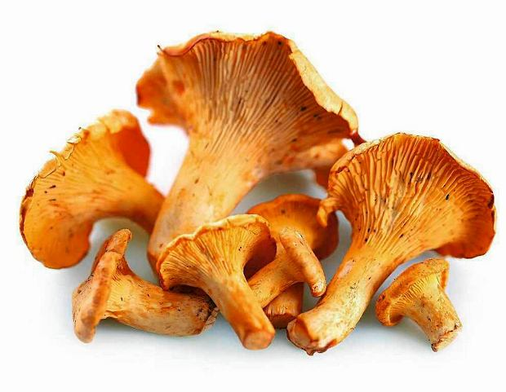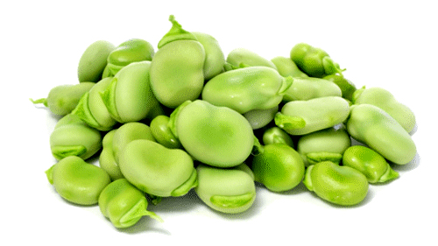Szef Kuchni poleca
Sezonowe Menu
Chef’s Inspirations
Seasonal menu

Kurki w sosie winno-maślanym (80g) podane na bagietce (130g) z sałatką na bazie rucoli i granatu (50g)
Chanterelles in wine-and-butter sauce served on a baguette with arugula and pomegranate salad

29,00pln

Zupa krem z bobu z nutą mięty (300ml)
Broad bean cream soup with a hint of mint

18,00pln

Plastry polędwicy wołowej (170g) z smażonymi kurkami (80g) oraz karmelizowaną marchewką (40g) podane na puree z bobu (120g)
Slices of beef tenderloin with fried chanterelles, and caramelized
carrots served broad beans puree

56,00pln

Deser bezowy ,,Meringa” o smaku kwiatu pomarańczy (200g)
Meringue dessert "Meringa" with orange blossom flavour

16,00pln

Przekąski
Starters

Krewetki tygrysie (120g) w sosie winno- maślanym z nutą chilli i z świeżo wypiekaną bagietką
Tiger prawns in wine-butter sauce with a hint of chilli and freshly baked baguette
39,00pln

Carpaccio z polędwicy wołowej(120g) z oliwą truflową, marynowanym karczochem i płatkami świeżo startego parmezanu (10g)
Beef carpaccio with truffle oil, marinated artichokes and freshly grated Parmesan cheese flakes
36,00pln

Tatar wołowy (130g) z domowymi marynatami i jajkiem
Beef tartare served in homemade marinade with egg
38,00 pln

Sałata z grillowanym kurczakiem (150g) , pomidorami (60g) i parmezanem z sosem Cezar
Salad with grilled chicken, tomatoes and parmesan with Caesar sauce
29,00 pln

Zupy
Soups

Bulion domowy (220ml) z mięsnymi kołdunami (50g)
Consommé with meat-stuffed dumplings
16,00 pln

Żur staropolski (220ml) na zakwasie z białą kiełbasą i jajkiem
Traditional Polish rye meal soup with white sausage and egg
16,00 pln

Francuska zupa cebulowa (220ml) na wybornej brandy zapiekana z serem
French onion soup enhanced with excellent brandy and topped with cheese
16,00 pln

Makarony i pierogi
Pasta and dumplings

Pappardelle (70g) z krewetkami (30g), chilli i cukinią (40g) w sosie śmietanowym
Pappardelle with shrimps, chilli and zucchini in a cream sauce
34,00 pln

Tagliatelle(70g) z polędwiczką wieprzową (80g) i borowikiem (50g) w sosie śmietanowym
Tagliatelle with pork tenderloin and boletus in a cream sauce
32,00 pln

Pierogi domowego wyrobu z mięsem (300g), okrasą i sałatką z pomidora (80g)
Homemade dumplings with meat and gravy
30,00 pln

Dania główne
Main Courses

Tradycyjny kotlet schabowy (160g) serwowany na ziemniaczanym puchu (150g) oprószonym koperkiem z kapustą zasmażaną (150g)
Classic breaded cutlets on mashed potatoes sprinkled with dill served with braised cabbage
32,00 pln

Żeberka duszone (400g) w sosie miodowo-musztardowym podane z ziemniakiem z gzikiem czosnkowym (200g) i bukietem surówek (150g)
Ribs stewed in a honey-mustard sauce served with a potato with garlic cottage cheese and chives coupled with a bouquet of salads
40,00pln

Klasyczny Burger ( 220g ) wołowy z sosem BBQ podany z frytkami (100g) ,krążkami cebulowymi i sałatką z warzywami (50g)
Classic beef burger with sauce BBQ served with fries, onion rings and a vegetable salad
34,00 pln

½ Kaczki pieczonej (380g) podana z pieczonym jabłkiem , wytrawnymi leniwymi kluskami (100g), z sosem wiśniowym
½ Roasted duck served with a baked apple, savoury cottage cheese dumplings with cherry sauce
44,00 pln

Łosoś ( 170g) z warzywami grillowanymi (130g) i gnocchi szpinakowymi (120g) polane sosem cytrynowym
Salmon with grilled vegetables and spinach gnocchi topped with lemon sauce
48,00pln

Sandacz (170g) w chruście z orzechów podany na puree pietruszkowym (110g) serwowane z dodatkiem marchewki glazurowanej miodem (100g)
Pike perch with crispy nuts served on parsley puree served with honey-glazed carrot
46,00 pln

Stek z polędwicy wołowej (200g) serwowany na gorącej lavie, z pieprzowym sosem, frytkami steakowymi (100g) i bukietem pieczonych, rozmarynowych warzyw (120g)
Sirloin steak Server on a hot lava stone, with peppercorn sauce, chips and assorted baked steakowymi, rosemary vegetables
75,00 pln

Desery
Desserts

Królewska Beza Pavlova (30g) z kremem Cointreau(100g) i świeżymi truskawkami (30g)
Royal Beza Pavlova with Cointreau cream and fresh strawberries
16,00 pln

Suflet czekoladowy z płynącą czekoladą(100g), sosem custard oraz lodami waniliowymi
Chocolate Souffle with with flowing chocolate ,custard sauce and vanilla ice cream
16,00 pln

Creme brulee w karmelowej szacie
Caramel crème brulee
16,00 zł
Lody z bitą śmietaną i owocami (150g)
Ice-cream topped with whipped cream and fruit
15,00 pln

Menu dla dzieci
Children’s Menu

Zupa pomidorowa (220ml) z makaronem
Tomato soup with pasta
12,00 pln

Fileciki z kurczaka (100g) w złocistej panierce z frytkami (100g) i mizerią (50g)
Chicken nuggets with fries and cucumber salad
19,00 pln

